Объект 1. Центральная аллея (цветник и сосны)

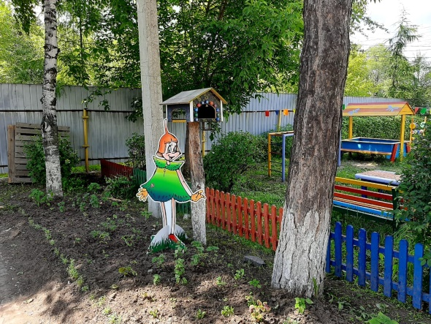
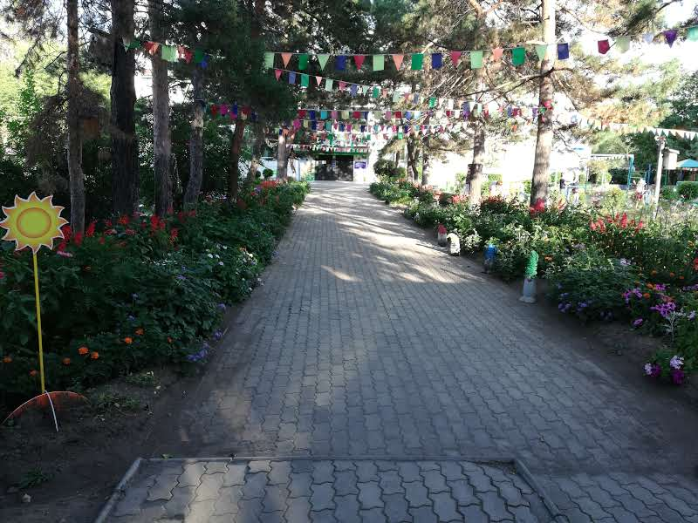
Первый объект для наблюдения – это центральная аллея, вдоль дорожки растут сосны и возведен цветник. Прогуливаясь по аллеи можно насладиться свежим воздухом и сосновым ароматом. Аллея – это маленький лес в центре города. Главным обитателем аллеи является белка. Для неё сооружена столовая. У детей и взрослых имеется возможность покормить белочку, понаблюдать за ней. На цветочных клумбах вдоль аллеи растут садовые цветы: сальвия, виола, антуриум, колеус, чернобривцы, цинерария серебристая.
Тагетес.
Бархатцы, как маленькие солнышки,
Сохраняют летнее тепло.
Осенью, под неприятным дождиком,
Как и в ясный день от них светло!
Мой тагетес — украшенье сада.
Желтый и оранжевый помпон.
Яркие шары — моя отрада.
Радость сердцу, словно перезвон.
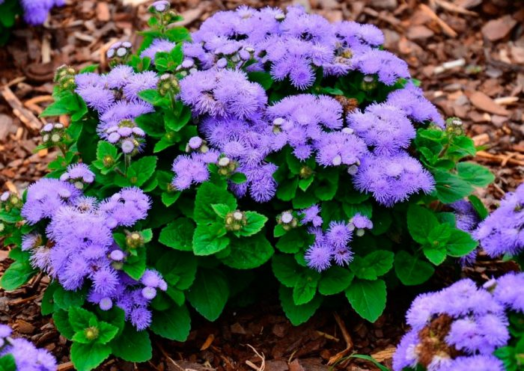
Этот цветок имеет не одно название, среди которых встречаются такие, как огоньки, чернобривцы, шапочки, бархатцы и т.д., но он имеет научное название, такое как, тагетес. Он пользуется большой популярностью среди цветоводов и является всеобщим любимцем. На клумбах можно встретить как карликовые сорта, так и сорта – гиганты.
Агератум.
Агератум "Голубая норка",
Как пушистый маленький зверёк,
Он испуганно улёгся вдоль всей клумбы,
Забежавши к нам на огонёк.
И теперь опушкою сиреневой
Моя клумба им окружена,
А подует ветерок игривый,
Словно пробежит по ней волна.
Размножается он очень просто -
С кустика его побег берётся,
В землю его надо посадить, полить,
Пустит корни он и сразу приживётся.
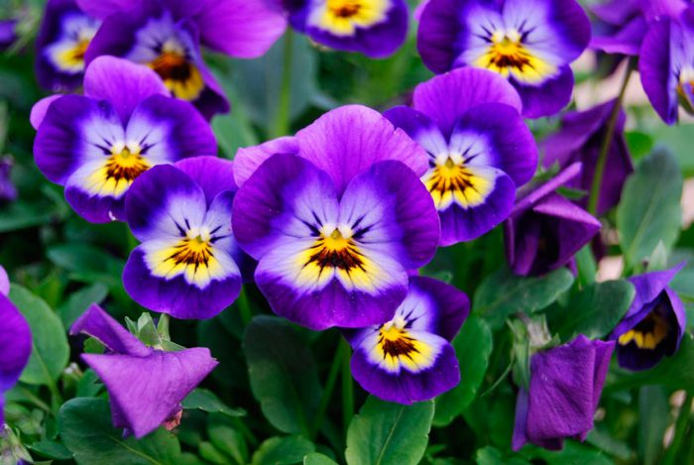
Агератум (Ageratum) ― это представитель семейства астровые. В природе такое растение можно повстречать в Центральной и Северной Америке, Восточной Индии. Название такого цветка образовано от латинского слова ageratos, что переводится как «нестареющий». Дело в том, что срезанные прелестные цветочки могут достаточно продолжительное время оставаться свежими.
Виола.
У бабули на балконе,
Как в уютном павильоне.
Столик есть и две скамейки
Для удобства всей семейке.
Тюль красивая на окнах,
За окном хоть дождь, не мокнет!
А на глиняных горшочках,
Примостились мотылёчки -
Выросли цветы, как маски
Ярки, как Анюты глазки.
Виола (Viola) имеет прямое отношение к роду семейства фиалковые. Виолу в народе прозвали анютиными глазками. Данные растения можно повстречать по большей части в областях с умеренным климатом и в горных районах Северного полушария. Этот род согласно различным источникам объединяет 400–700 видов. Есть виолы, которые произрастают в тропической части Южной Африки, в субтропиках Бразилии, в Австралии, в Новой Зеландии и на Сандвичевых островах.
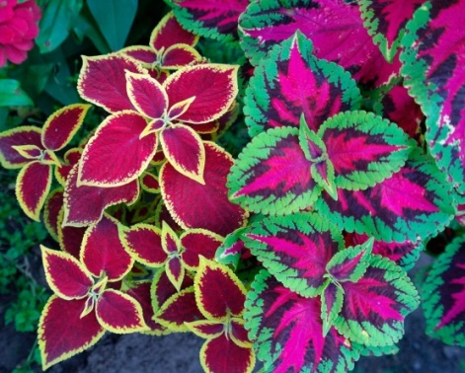
Популярной фиалка-виола стала еще много столетий назад. Так, примерно 2,5 тыс. лет назад народы, проживающие на европейской территории, использовали эти милые цветочки для украшения венков и гирлянд, а также помещений во время праздников. Первой вывели фиалку душистую, а затем — фиалку горную.

Колеус.

Если я цвету –
Значит я умру,
Чаще нужно поливать
И, конечно, удобрять.
Чем больше света и тепла,
Тем краснее я, друзья.
А если света не хватает,
Зеленеть я начинаю.
Растение колеус (Coleus) является представителем семейства Губоцветные либо Яснотковые. Данный род объединяет примерно 150 видов. Образовано его название было от слова «kleos», что с греческого переводится как «футляр». Колеус культивируют в качестве декоративно-лиственного растения.

Петунья.
Ясным вечером к петунье
Прилетела щебетунья.
И сказала щебетунья
Очень розовой петунье:
— Что за дивный аромат!
Пахнешь ты — как целый сад.
Согласилась с птичкой Тая:
— Слаще запаха не знаю!
Согласилась с Таей Настя:
— Так, наверно, пахнет счастье!
И от похвалы такой
Потерял цветок покой.
Он совсем не отдыхает,
День и ночь благоухает.
На десятом этаже
Аромат его уже.
Петуния (Petunia), еще именуемая петуньей ― относится к семейству Пасленовые. В диких условиях такое растение можно повстречать в тропиках Аргентины, Уругвая, Бразилии, Боливии и Парагвая.
Привлекательна петуния тем, что ее пышное цветение длится весь сезон, при этом цветки сравнительно большие, яркие и очень красивые.
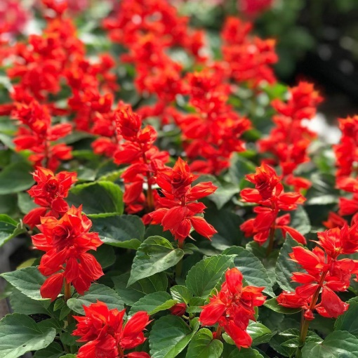
Сальвия.
Сальвия – не отдельное растение, а род трав. Он относится к семейству Яснотковых. Общие черты: стебель о четырех гранях, бутоны в пазухах верхушечных листьев и соцветия-колосья, реже, — щитковидные. В род сильвий входят 700 видов. Это компактные кусты высотой от 20-ти сантиметров до 1-го метра. Растение выделяет красный цвет.

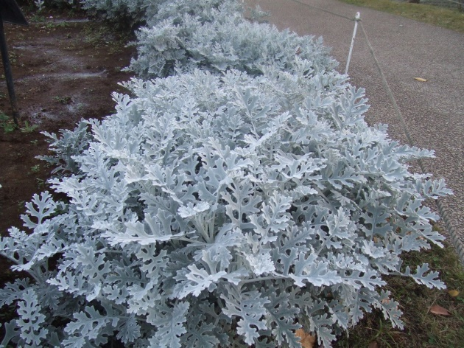
Цинерария серебристая.
Это — однолетнее декоративное бордюрное растение, предназначенное для обрамления цветочных клумб, для привнесения нужного контраста. Невысокое, около 60 сантиметров в длину, растение привлекает к себе пристальное внимание оригинальной формой и расцветкой листьев.
На аллеи можно встретить птиц: синиц, ворон, голубей, воробьев, сорок, над аллеей летают стрижи. Зимой птиц подкармливают в птичьей столовой (кормушки).

Голуби:
Голуби живут по всему земному шару, кроме полярных и антарктических районов. Особенно много их в Австралии и на Малайском архипелаге. Науке известно свыше 300 видов диких голубей. Впервые человек одомашнил голубя ещё пять тысяч лет назад. С тех пор эти птицы неразлучны с человеком.
Сороки:
У сороки есть прозвище - белобока. По бокам перышки у неё белые, а голова, крылья и хвост чёрные, как у ворона. Очень красив у сороки хвост - длинный, прямой, будто стрела. Перья на нём не просто чёрные, а с красивым зеленоватым отливом.
Сороку невозможно спутать ни с одной другой птицей. В природе сороку можно безошибочно определить по голосу с типичным звучанием "ча, ча, ча". Всем известна, её привычка красть и прятать блестящие предметы. Сорока обычно селится в открытом месте с множеством деревьев и кустов. Она избегает густого леса.
Вороны:
Предпочтение отдает городам, населенным пунктам. Всеядна. Эти сообразительные птицы пpeкрасно приспособились к соседству человека. В последние годы они, например, научились систематически проверять вывешенные зимой за окно сумки с продуктами.
Умеют поднимать крыши скворечников, если они не прикручены проволокой.
Воробьи:
Всем известны эти дерзкие, смелые и умные птички, благополучно живущие даже в шумных, многолюдных городах. Приближение весны мы привыкли отмечать по поведению воробьёв. Стоит поярче засветить и пригревать солнцу, как на крышах и возле оттаявших луж, на деревьях городских бульваров начинают громко чирикать весёлые воробьи. Они радуются солнцу, приходу весны. Сколько задора в их громком чириканье!
Синицы:
Хорошо заметная, подвижная птица величиной с воробья (масса тела 15-21 г). Голова, горло, подхвостье черные. Щеки и пятно на затылке белые. Грудь и брюшко ярко-желтые с черной продольной полосой и 'галстуком', более широкими у самцов. Хвост и крылья серо-голубые, спина зеленая. У самок 'галстук' доходит только до брюшка. Распространена в лесной зоне России от западных границ до тихоокеанского побережья и на Кавказе. Обитательница лиственных и смешанных лесов, садов и парков. Ведет оседлый и кочующий образ жизни. Питается в основном насекомыми.

Белка:
Белка обыкновенная, принадлежит к семейству беличьих отряда грызунов. Обычная белка носит легкую рыжую шубку, поздней осенью эта шубка становится серой, густой и теплой. Но когда белка перелетает с ветки на ветку, она действительно кажется светлой, блестящей. Везде, где есть деревья, и особенно там, где деревья образуют рощи и леса, можно найти белку.
Белка любит забираться в дупла деревьев или прямо в пустые стволы, где и устраивает себе гнездо. Ест она плоды или семена, почки, ветви, кору, ягоды, зерна и грибы, но более всего любит еловые и сосновые семена, почки и молодые побеги.
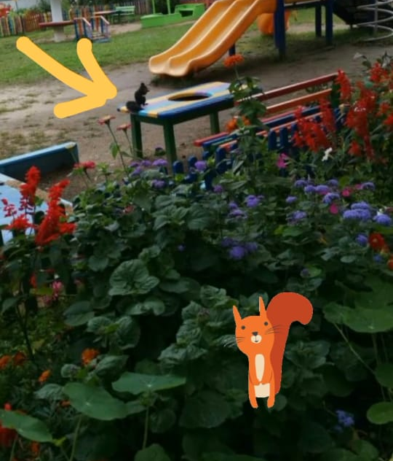
Малые архитектурные формы: гнёзда, кормушки, птицы.

Объект №3 «Розарий»
На объекте экологической тропы «Розарий» растут розы небывалой красоты. Сказочные герои Иван да Марья проводят виртуальные и очные экскурсии по экотропе и знакомят с ее объектами. (Приложение видеоматериалы экотропы). Цветник расположен на солнечной стороне, растению достаточно света, поэтому садовые розы здесь комфортно растут и цветут красивыми цветами разных цветов. За цветником растут березы. Около цветника есть место отдыха – скамейка, где можно отдохнуть и насладиться ароматом роз. Около скамейки сидит кот и ждёт гостей. Около цветника есть садовые фигуры: гномы, кот и гусеницы, сделанные руками наших педагогов. По правую сторону цветника растёт сирень. В конце мая можно насладиться ароматом цветущей сирени и рассмотреть цветы на кустах.
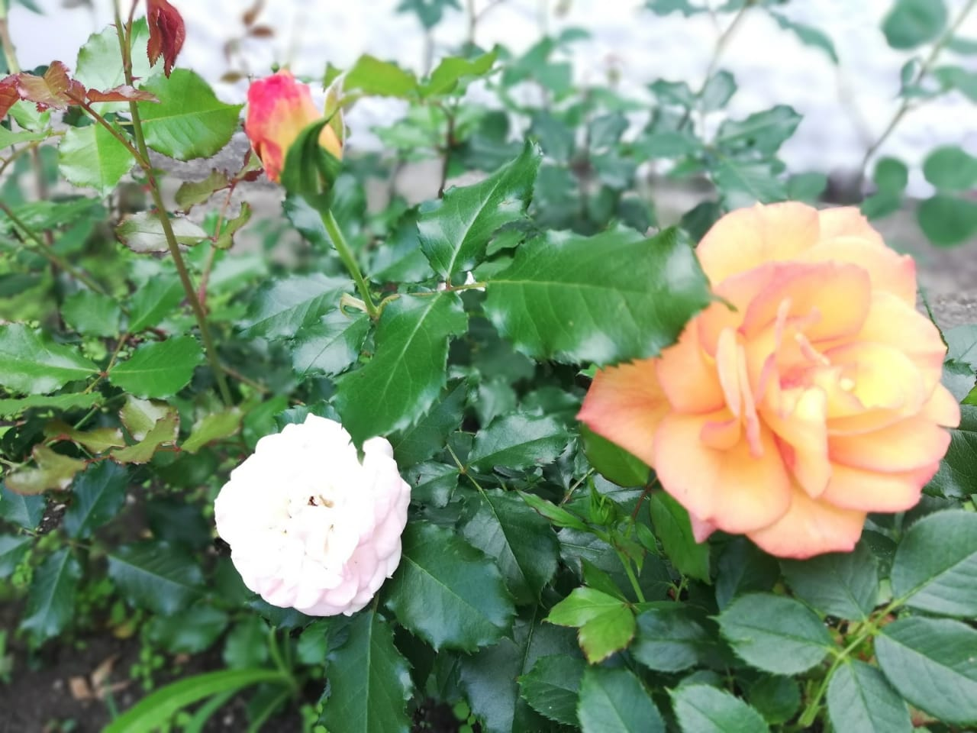
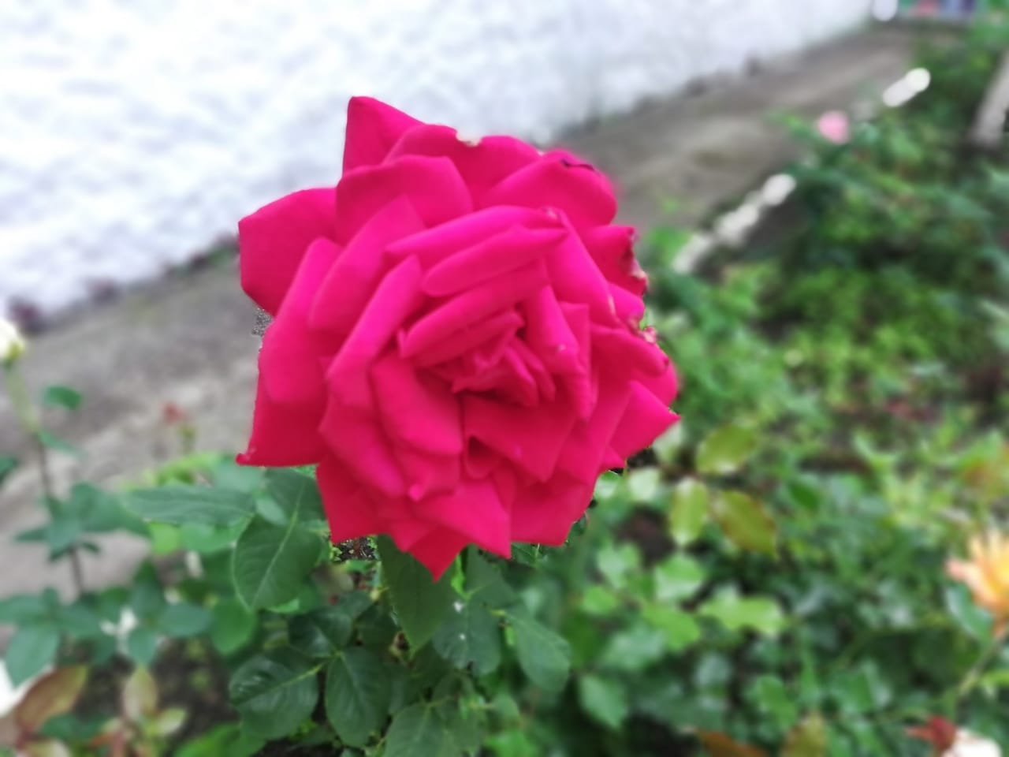
Загадка:
1. Я капризна и нежна,
К любому празднику нужна.
Могу быть белой, желтой, красной,
Но остаюсь всегда прекрасной!
2.Стебель весь ее в колючках.
Об него исколешь ручки.
Хоть страшна ее угроза,
Все равно красива...
3. Это, что за ёжики,
Коль в шипах все ноженьки,
Но не бегают они,
А растут среди травы! (Роза)

Роза - царица всех цветов. Это растение с красивыми, пышными цветами разной окраски. Роза бывает культурная и дикая. Первая растёт в садах и огородах, вторая, как шиповник, в лесах.
Роза — представитель семейства розоцветных Роза любит тепло и растёт на ярко освещённых солнцем участках почвы. Существует около 20 тысяч видов и сортов этого растения. Роза - самое прелестное и нежное творение самой природы, а сейчас и человека. Люди создали много других сортов, оттенков лепестков роз. На сегодняшний день этот род насчитывает около 400 видов диких роз, около 1000 подвидов и более 30 тысяч сортов. И с каждым годом сортов и гибридов становится все больше, а классифицировать их становится все сложнее. Это огромное хозяйство требует систематизации, и этот процесс идет постоянно. Сады, где растут только розы, называются розарии. Лепестки розы применяются в народной медицине и обладают успокаивающим свойством. Ещё лепестки роз используют в кулинарии, готовят из них цукаты для украшения тортов и пирожных, варят из лепестков варение, делают желе, розовый мёд. Сушёные бутоны роз добавляют в чёрный чай при заваривании, это придаёт напитку нежный аромат и небольшую кислинку. Этому цветку уже тысячи лет и почти столько же о розах ходят легенды. Её воспевают в своих стихах поэты, сочиняют мелодии музыканты.
Вот роза, всех цветов царица,
Блестит румянца красотой,
Как утра майского денница,
И дышит сладостной весной.
Далее, экскурсия продолжается на территории экологического участка по сооружённой цветной тропинке. Здесь встречают гостей эколята-сказочные герои.
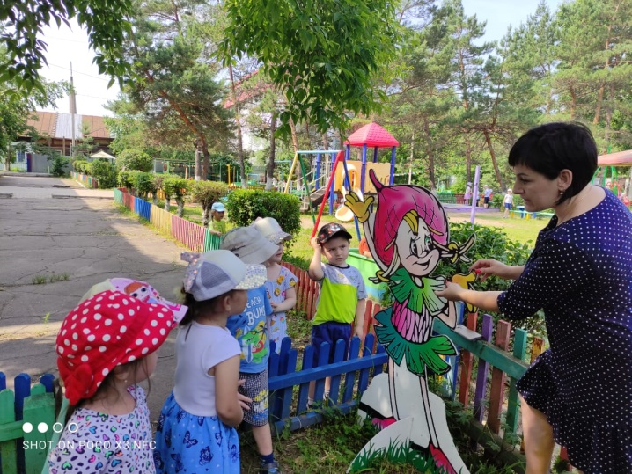

Объект №4 «Поляна клевера»
На полянке растёт клевер, пырей, подорожник и другие луговые травы. Здесь разрешается по полянке пройтись босиком с целью оздоровления и профилактики плоскостопия. Детям можно предложить рассмотреть под лупой растения и насекомых на полянке.
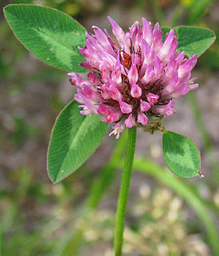
Кле́вер — род растений семейства Бобовые, подсемейства Мотыльковые. Однолетние и многолетние травы, корневище которых становится у некоторых деревянистым. Корневая система мочковатая. Листья в основном тройчатые, изредка лапчатые или состоят из четырёх листочков; прилистники плёнчатые и между собой более или менее срастаются. Цветки у разных видов красные, белые, реже — неодноцветные. Цветки небольшие или даже мелкие, собранные у большинства в виде головок, нередко прикрытых, особенно в начале, верхним или двумя верхними листьями, образующими род поволоки.
- Му, - мычит с утра теленок, -
Клевер мне дает силенок.
Без него я на лугу
И денечка не могу.
(Н. Тарасов)

Загадки про клевер
Голодный шмель вздыхает тяжко:
Поел бы с радостью я кашки.
Цветов едва коснулся ветер.
И шмель тот час заметил ...
(Клевер)

Это кашка,
Только для барашка.
(Клевер)

Любят зайчатки
Листья-тройчатки
От травки-полёвки,
Красной головки.
(Клевер)

Объект №5 «Зелёная аптека»
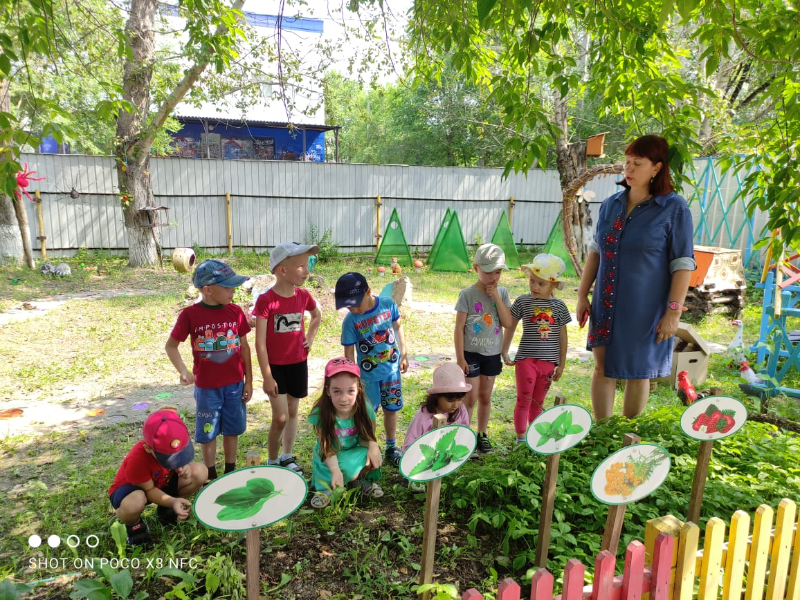
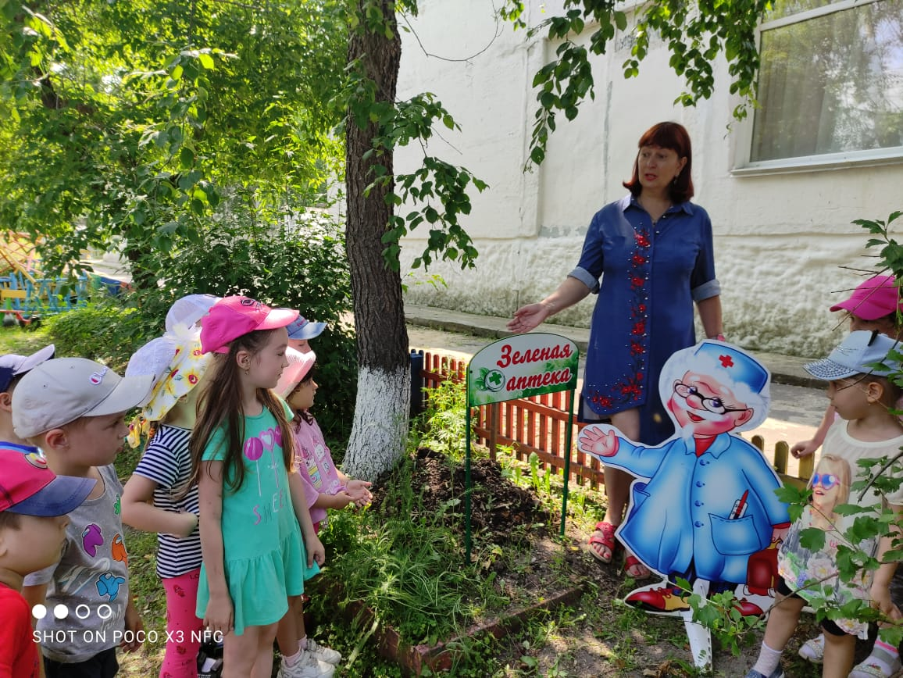
Далее экскурсия переходит с полянки клевера на зелёную аптеку. Здесь растут лекарственные растения: календула, тысячелистник, ромашка аптечная, пижма, ландыши, подорожник, мелисса, мята. Объект устроен в виде клумбы. Она расположена на фоне зелени деревьев. Здесь растения доступны детям, ребята могут ухаживать за ними. Уход за «клумбой» позволяет расширить знания дошкольников о лекарственных растениях, их разнообразии, значении в жизни человека, формируют чувство ответственности.
Календула:
Календула лекарственная (ноготки) – это однолетнее травянистое растение высотой до 50–60 см семейства сложноцветных (Compositae).
Родина календулы (ноготков лекарственных) – Центральная и Южная Европа, Средняя Азия. В России растение культивируется как декоративное и лекарственное. С лечебными целями используются цветочные корзинки.
У нас ни пальцев нет, ни рук -
Лишь только лепестки вокруг.
Мы необычно называемся,
Но в маникюре не нуждаемся.
(Ноготки)
Ромашка аптечная
В поле сестрички стоят,
Желтые глазки на солнце глядят,
У каждой сестрички —
Белые реснички
(Ромашка)
Название произошло от латинского «romona» — римская, заимствована из польского языка. В литературе ее образ ассоциируется с образом скромной красоты и доброты.
Описание ромашки
Ромашка аптечная — однолетнее травянистое растение из семейства сложноцветных.
Цветки собраны в корзину, которая состоит из белых языковидных лепестков и желтых трубчатых цветков. Ромашка цветет с мая до сентября. Растет повсюду: на полях, у дорог, возле жилища человека.
Лекарственные свойства ромашки.
Применяют как успокаивающее, противоспалительное, мочегонное средство.
Отваром ромашки полощут горло, используют как противоспалительное средство при желудочно-кишечных заболеваниях. Применяют как косметическое средство, отвар ромашки придает светлым волосам золотистый оттеток.
Как заготавливают ромашку?
Собирают цветы в сухую погоду, сушат в хорошо прогреваемом солнцем помещении, рассыпав тонким слоем на ткани или бумаге.
Подорожник
Растет у дорог. Его русские названия «подорожник»,»попутчик». Еще его называют » порезник», «ранник» — за ранозаживляющие свойства.
В медицине применяются листья для заживления ран, порезов. Также используют при укусах пчел, ос и даже змей. Свежеистолченная масса из листьев подорожника предупреждает появление отека.
Используют подорожник при заболеваниях верхник дыхательных путей, при гастрите, заболеваниях желудка.
Семена у подорожника липкие, прилипают к обуви человека, к лапам животных и разносятся на большие расстояния.
Вдоль дорожек его встретишь,
Ранки ссадины излечишь,
Сорвешь листочек осторожно.
Кто нас излечит?
(Подорожник)
Мята
Добавляют ее в чай. В мяте много полезных свойств. Приятный аромат, охлаждающий вкус. Настойки из мяты успокаивают.
Вкусен чай и ароматен,
С ней он легок и приятен:
Листочки сорваны, помяты.
Что ты вдыхаешь? — Запах…( мяты)
Ландыш
Занесен в Красную книгу. Хрупкий, красивый и ароматный цветок. Но будьте осторожны. Ландыш — ядовит.
Ландыш — весьма полезное растение. Из него готовят сердечные и успокоительные капли. В народной медицине ландыш применяют, но нужно советоваться с врачом, потому что он небезопасен.
Чернеет лес
Теплом разбуженный,
Весенней сыростью объят.
А уж на ниточках жемчужины
От ветра каждого дрожат.
Природой бережно спленутый,
Завернутый в зеленый лист,
Растет цветок в глуши нетронутой
Прохладен, хрупок и душист.
(Ландыш майский)
Сборщики лекарственных растений заготавливают целебные травы. Благодаря наблюдательности людей, народной мудрости, травы применяют для лечения заболеваний. Но травы еще нужно правильно собирать. Детям нужно об этом сказать:
- Ни в коем случае нельзя собирать травы возле дорог, т.к. они впитывают в себя вредные выхлопные газы и пользы от них не будет, только вред.
- Лекарственные растения нужно собирать только в ясную и сухую погоду.
- Нельзя пробовать растения на вкус.
- Каждый вид растений собирают отдельно.
- После сбора растений вымыть руки с мылом.
- Не рвать растения без надобности.
Растения растут повсюду и иногда мы их просто не замечаем, хотя они и имеют большое значение для человека.

Объект №6 «Птичий двор»

С целью формирования у детей представлений о птицах оборудован на экологической тропе птичий двор. На объекте имеется беседка для отдыха, оплетенная растением – вьюном. Вьюн помогает затемнить место отдыха от знойного солнца. Около беседки расположены садовые фигуры: утки, петух и курица, гусь. На крыше стоит аист.
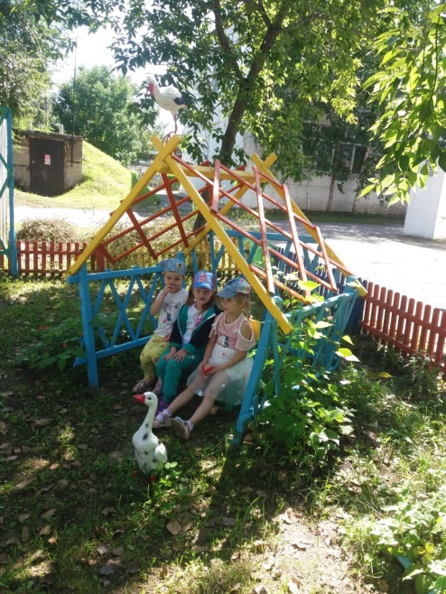

Малые архитектурные формы: садовые фигуры птиц, беседка, колодец.
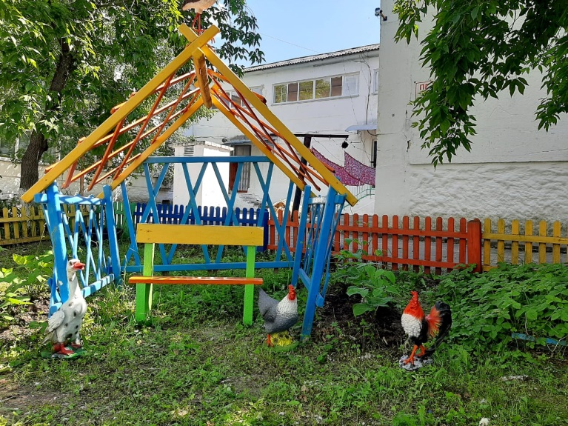

Аист
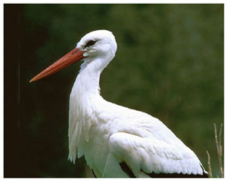
Аист - крупная болотная птица, высотою до одного метра. Голова его украшена длинным острым твердым носом красного цвета, хвост очень короткий, туловище поддерживается двумя длинными красными голыми ногами. Птица может простаивать на одной ноге целые часы. Цвет перьев аиста белый, но есть так же и чёрный аист. Шея у него длинная и гибкая. Птица часто гнездится в деревнях на деревьях или на домах. Аист питается змеями, ящерицами, мышами, кротами и лягушками. Часто таскает и маленьких птиц, цыплят и даже гусят. Аист - перелётная птица. Осенью улетает в жаркую Африку.
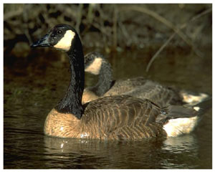
Гусь
Гусь - это крупная водоплавающая птица, распространённая по всему земному шару. Шея у него короче, чем у лебедя, ноги длиннее. Он хорошо ходит и предпочитает пастись на суше, здесь он отдыхает, собирая растительную пищу на мелководье или с берега. Короткий широкий клюв позволяет птице процеживать ил, раздавливать раковины моллюсков, удерживать во рту червей и ракообразных. При плавании перья гуся не намокают, так как они смазаны жироподобным веществом. Гусь - птица перелётная. Осенью гуси собираются в большие стаи и улетают в тёплые края.
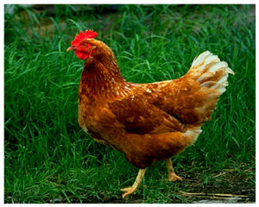
Курица
Курица - одна из главнейших домашних птиц. Разводится человеком уже более 4000 лет. Это достаточно крупная птица с неяркой окраской. Она робка и смирна. У нее слабо развито крыло, и хорошо развита стопа, а потому-то она плохо летает, но хорошо ходит и ловко разгребает землю своими лопатообразными когтями. Курица разводится практически во всех странах для получения яиц и мяса. Птица может нести до 300 яиц в год.

Объект №7 «Уголок леса»

В уголке леса дети знакомятся с дикими животными, с грибами (съедобными и несъедобными), разгадывают загадки о животных, играют в дидактические и сюжетные игры. На данном участке экотропы расположены малые архитектурные формы: грибы, ели, среди которых спрятались дикие звери (садовые фигуры диких животных): лиса, заяц, белки. На участке растут осины.
Цель: дать детям первоначальное представление о лесе и его обитателях: зайце и лисе. Лес – это место, где растет много деревьев. Заяц живет в лесу. Зимой он ест ветки деревьев. Он белого цвета, прячется и спит в лесу в снегу под елками. Белого зайца в лесу не видно. Лиса тоже живет в лесу, но у нее есть нора. Заяц лису боится, убегает от нее.

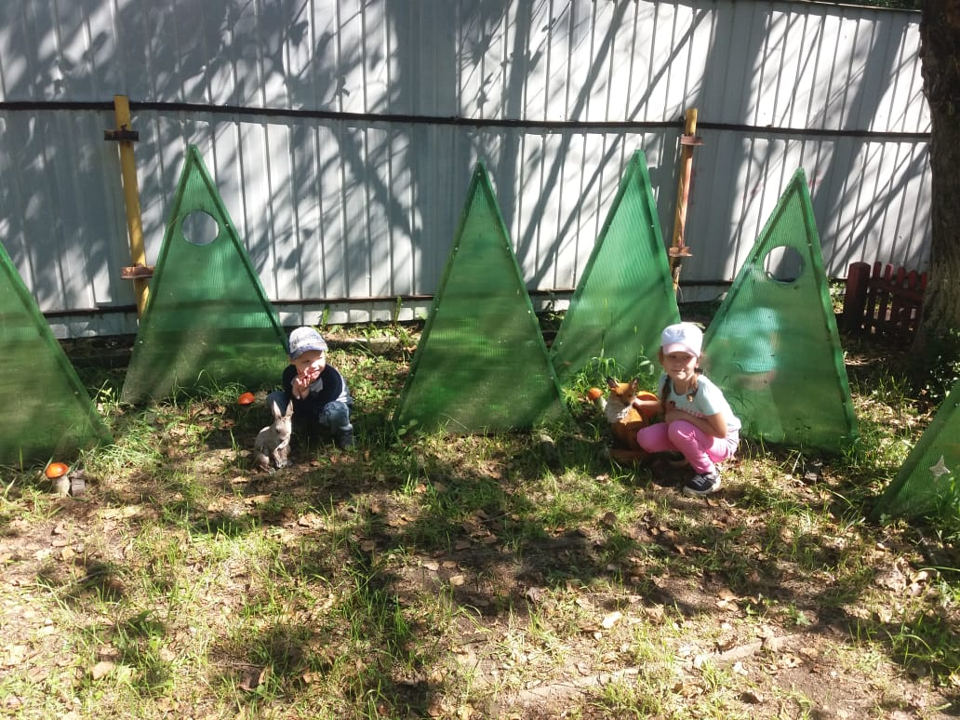
Заяц
Заяц - дикое животное. Весной и летом шуба на зайцах серая с рыжевато-бурыми подпалинами. Среди густых трав Косого и не заметишь. Уши у зайца длинные, а хвост пушистый и коротенький. Задние лапы длиннее передних. Во время прыжка заяц выбрасывает вперед сначала задние ноги, а потом передние. Поэтому заяц легко взбегает на горку, а вот спуститься ему гораздо труднее.
В народе зайца называют Косым, потому что у него глаза не в центре мордочки, а по бокам расположены, и зверек может видеть, что делается сбоку и даже сзади.
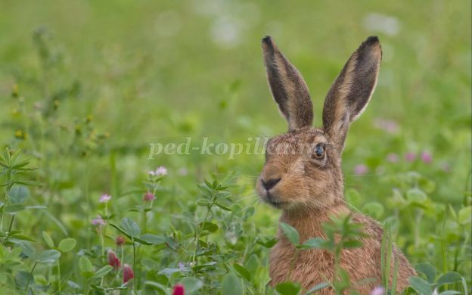

Лиса
Лиса – дикое животное
Шерсть у лисы рыжеватая с золотистым отливом, хвост длинный и пушистый, мордочка вытянутая, уши большие, стоячие, лапы стройные, тонкие. Лисья шуба очень красивая: то огненно-рыжая, то алая, то рыжевато-бурая. На кончике хвоста мех у лисы белый. Днем лиса прячется в глубокой норе, которую устраивает в густом лесу. Иногда лиса занимает барсучью норку. Ночью лисица выходит на охоту. Летом корма для нее вдоволь. Лиса ест и жуков, и лягушек, ловит ящериц, разоряет гнезда птиц, свитые на земле. Охотится за зайцами и водяными крысами, ищет гнезда мышей-полевок. Летом и осенью, когда в лесу созревают ягоды, поспевают плоды, лиса с удовольствием лакомится ими.
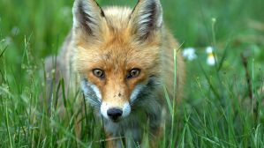

Объект №8 «Альпийская горка»

Продолжая движение по тропе можно рассмотреть альпийскую горку. Альпийская горка – это такая ландшафтная композиция, которая имитирует настоящий горный пейзаж, в центре него возвышается камень (или несколько камней), а по склонам создаются площадки по типу террас с растениями и приземистыми кустарниками.
На участке дети ухаживают за растениями, полят, поливают; наблюдают за ростом растений альпийской горки.
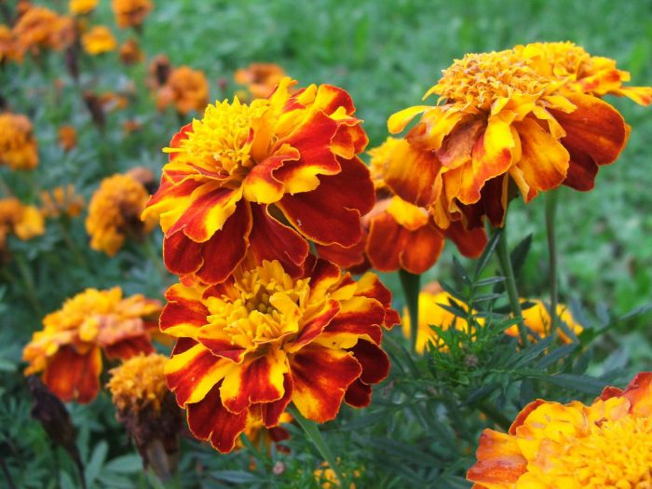
Растения «альпийской горки»: сальвия, тагетес, виола, агератум, чернобривцы, цинерария серебристая.
Тагетес.
Бархатцы, как маленькие солнышки,
Сохраняют летнее тепло.
Осенью, под неприятным дождиком,
Как и в ясный день от них светло!
Мой тагетес — украшенье сада.
Желтый и оранжевый помпон.
Яркие шары — моя отрада.
Радость сердцу, словно перезвон.
Этот цветок имеет не одно название, среди которых встречаются такие, как огоньки, чернобривцы, шапочки, бархатцы и т.д., но он имеет научное название, такое как, тагетес. Он пользуется большой популярностью среди цветоводов и является всеобщим любимцем. На клумбах можно встретить как карликовые сорта, так и сорта – гиганты.
Агератум.
Агератум "Голубая норка",
Как пушистый маленький зверёк,
Он испуганно улёгся вдоль всей клумбы,
Забежавши к нам на огонёк.
И теперь опушкою сиреневой
Моя клумба им окружена,
А подует ветерок игривый,
Словно пробежит по ней волна.
Размножается он очень просто -
С кустика его побег берётся,
В землю его надо посадить, полить,
Пустит корни он и сразу приживётся.
Агератум (Ageratum) ― это представитель семейства астровые. В природе такое растение можно повстречать в Центральной и Северной Америке, Восточной Индии. Название такого цветка образовано от латинского слова ageratos, что переводится как «нестареющий». Дело в том, что срезанные прелестные цветочки могут достаточно продолжительное время оставаться свежими.
Виола.
У бабули на балконе,
Как в уютном павильоне.
Столик есть и две скамейки
Для удобства всей семейке.
Тюль красивая на окнах,
За окном хоть дождь, не мокнет!
А на глиняных горшочках,
Примостились мотылёчки -
Выросли цветы, как маски
Ярки, как Анюты глазки.

Виола (Viola) имеет прямое отношение к роду семейства фиалковые. Виолу в народе прозвали анютиными глазками. Данные растения можно повстречать по большей части в областях с умеренным климатом и в горных районах Северного полушария. Этот род согласно различным источникам объединяет 400–700 видов. Есть виолы, которые произрастают в тропической части Южной Африки, в субтропиках Бразилии, в Австралии, в Новой Зеландии и на Сандвичевых островах.
Популярной фиалка-виола стала еще много столетий назад. Так, примерно 2,5 тыс. лет назад народы, проживающие на европейской территории, использовали эти милые цветочки для украшения венков и гирлянд, а также помещений во время праздников. Первой вывели фиалку душистую, а затем — фиалку горную.

Колеус.

Если я цвету –
Значит я умру,
Чаще нужно поливать
И, конечно, удобрять.
Чем больше света и тепла,
Тем краснее я, друзья.
А если света не хватает,
Зеленеть я начинаю.
Растение колеус (Coleus) является представителем семейства Губоцветные либо Яснотковые. Данный род объединяет примерно 150 видов. Образовано его название было от слова «kleos», что с греческого переводится как «футляр». Колеус культивируют в качестве декоративно-лиственного растения.
Петунья.
Ясным вечером к петунье
Прилетела щебетунья.
И сказала щебетунья
Очень розовой петунье:
— Что за дивный аромат!
Пахнешь ты — как целый сад.
Согласилась с птичкой Тая:
— Слаще запаха не знаю!
Согласилась с Таей Настя:
— Так, наверно, пахнет счастье!
И от похвалы такой
Потерял цветок покой.
Он совсем не отдыхает,
День и ночь благоухает.
На десятом этаже
Аромат его уже.

Петуния (Petunia), еще именуемая петуньей ― относится к семейству Пасленовые. В диких условиях такое растение можно повстречать в тропиках Аргентины, Уругвая, Бразилии, Боливии и Парагвая.
Привлекательна петуния тем, что ее пышное цветение длится весь сезон, при этом цветки сравнительно большие, яркие и очень красивые.

